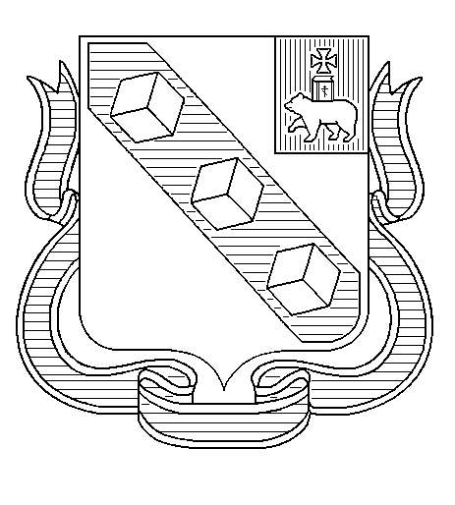
МУНИЦИПАЛЬНОЕ ОБРАЗОВАНИЕ «ГОРОД БЕРЕЗНИКИ»
ПЕРМСКОГО КРАЯ

АДМИНИСТРАЦИЯ ГОРОДА БЕРЕЗНИКИ

ПОСТАНОВЛЕНИЕ

……………. №…………….

О внесении изменений
в постановление администрации города Березники от 09.09.2021
№ 01-02-1199 «О создании Координационного совета
по национальным вопросам при главе города Березники - главе администрации
города Березники»
В целях актуализации муниципального правового акта Администрации города Березники и состава Координационного совета по национальным вопросам при главе города Березники – главе администрации города Березники
администрация города Березники ПОСТАНОВЛЯЕТ:
1.Внести в постановление администрации города Березники от 09.09.2021 № 01-02-1199 «О создании Координационного совета по национальным вопросам при главе города Березники – главе администрации города Березники» (далее – Постановление) следующие изменения:
1.1.пункт 6 изложить в следующей редакции:
«6.Контроль за исполнением настоящего постановления оставляю за собой.»;
1.2.состав Координационного совета по национальным вопросам при главе города Березники – главе администрации города Березники, утвержденный Постановлением, изложить в редакции согласно приложению к настоящему постановлению (далее – состав Координационного совета).
2.Официально обнародовать настоящее постановление и состав Координационного совета, указанный в подпункте 1.2 пункта 1 настоящего постановления, путем официального опубликования в официальном сетевом издании – «Официальный портал правовой информации города Березники», расположенном в информационно-телекоммуникационной сети «Интернет», и разместить настоящее постановление в официальном печатном издании – газете «Два берега Камы».
3.Настоящее постановление вступает в силу со дня, следующего за днем его официального обнародования в официальном сетевом издании.
Глава города Березники –  глава администрации  города Березники | А.А.Казаченко

Приложение
к постановлению
администрации города Березники

от ………………… №……….……….

УТВЕРЖДЕН
постановлением
администрации города Березники
от 09.09.2021 № 01-02-1199

СОСТАВ
Координационного совета по национальным вопросам
при главе города Березники –
главе администрации города Березники

Казаченко  Алексей Алексеевич | глава города Березники –  глава администрации города Березники, председатель Координационного совета
Мизин  Олег Вячеславович | заместитель главы администрации города Березники,  заместитель председателя Координационного совета
Шинкарёв  Михаил Анатольевич | заместитель главы администрации города Березники,  заместитель председателя Координационного совета
Вехтер  Екатерина Сергеевна | начальник управления  по связям с общественностью  и вопросам внутренней политики администрации города Березники,  секретарь Координационного совета
Члены Координационного совета:

Беккер  Марина Вячеславовна | председатель Местной общественной организации российских немцев «Возрождение» г. Березники  (по согласованию)
Ернов  Алексей Николаевич | председатель комитета  по физической культуре и спорту администрации города Березники
Заварзин  Денис Олегович | заместитель начальника Отдела Министерства внутренних дел России по Березниковскому городскому округу – начальник полиции  (по согласованию)
Захаров  Артем Андреевич | сотрудник отдела в г. Березники Управления Федеральной службы безопасности России по Пермскому краю (по согласованию)
Кокшарова  Ольга Александровна | начальник управления культуры администрации города Березники
Козырева  Роза Илхамовна | председатель Общественной организация «Культурный центр  татар и башкир города Березники»  (по согласованию)
Комилов  Саидахрор Саидович | представитель  таджикского национального сообщества в городе Березники  (по согласованию)
Моисеев  Александр Олегович | начальник управления образования администрации города Березники
Пегушина  Жанна Трофимовна | председатель местной иудейской религиозной организации  «Еврейская община города Березники»  (по согласованию)
Пепеляев  Юрий Викторович | начальник Отдела Министерства внутренних дел России  по Березниковскому городскому округу (по согласованию)
Проскурякова  Софья Олеговна | заведующий отделом по делам молодежи управления образования администрации города Березники
Романчук  Лариса Олеговна | начальник отдела по вопросам миграции Отдела Министерства внутренних дел России  по Березниковскому городскому округу (по согласованию)
Рустам  Хазрат Рахматулла | имам-мухтасиб города Березники  (по согласованию)
Трофимов  Павел Павлович | атаман Хуторского Казачьего общества «Хутор Верхнекамский»  (по согласованию)
Хандамирян  Саркис Сергеевич | представитель  армянского национального сообщества в городе Березники  (по согласованию)
Халиков  Сами Садуллоевич | представитель  узбекского национального сообщества  в городе Березники (по согласованию)
Шекель  Михаил Михайлович | настоятель Местной Религиозной Организации Православного Прихода Храма Во Имя Святителя Луки  Войно-Ясенецкого г. Березники  Пермского края Соликамской Епархии Русской Православной Церкви (Московского Патриархата)  (по согласованию)

